**Sicht op**

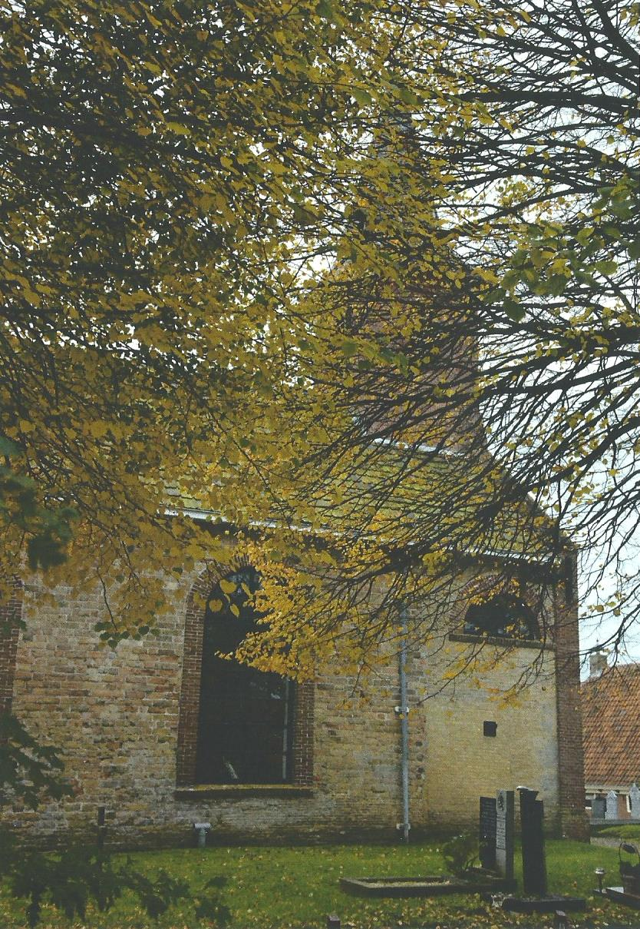

**Frysk Oekumenysk Wurkferbân Hjerbeam**

**Kryst 2022**

Foto's J.A. Roos

Foarsitter: **Joke Hoekstra-Tuinstra** 392910

joke_hoekstra@hotmail.com

Sekretaris: **Hidde Frankena** 396980

adres: P.J. Troelstrastrjitte 15, 8802 RC Frjentsjer

Ponghâlder: **Alte Lourenz** 396493

Kommisjeleden: **Ant Palma-Hellema** 452386

**Jan de Haan** 06-54993233

**Paulus Hetinga** 452331

Hiembeheerder: **Appie Reitsma** 394348

fowh@kpnmail.nl

Oargelist: **Evert Dijkstra** 395104

iemie-evert@hotmail.com

Kosters: **Piet en Trix Terpstra** 850124

**Thomas Wiersma** 394117

**Tineke Reitsma-Klaver** 394348

**Hiemside: www.fowhjerbeam.nl**

2

**Mega….**

Bisto of binne jo wol ris bang?

Dat is hielendal net frjemd. Krachtpatsers binne der mear as genôch. Grutsprekers ek. Soms ris bang wêze is hiel minsklik. Sels de hoeders yn de krystnacht wienen deabenaud. Dat soene je dochs net sa ferwachtsje. In hoeder is ommers net bang oanlein. Dy moat wachtrinne yn it iepen fjild, wêr ek de wilde bisten omrinne. Dy meie wol in schiepeboutsje, de hoeder dêrbij. Dan moatsto gjin eangstig type wêze.

Mar dochs, dizze hoeders binne wol deeglik bang. “Hja skrokken ferheftich”, stiet der. Letterlik stiet der dat hja in mega-eangst hienen. Wêrom? Wat makke harren sa ôfgryslik bang? Wat soarge foar dy mega-eangst? Wol, dat wie in net-alledaags ferskynsel. Nammentlik de ferskining fan in ingel fan de Hear en it strielende ljocht fan de Hear sels!

Yn dat ljocht bliuwt wier neat ferburgen. Stel dat sa’n ingel hjir ferskine soe. No. Wylst jo op de bank sitte om dit kryststnûmer troch te lêzen. Stel dat dy hearlikens jo omstriele soe, wa soe dan net kjel wurde? Mega-bang wêze? Ik wol, tink ik! Want krekt yn dat Ljocht komt alles oan it ljocht. Yn dat Ljocht binne myn eigen swakke plakken sichtber. Ek wat ik soarchfâldich foar oaren ferburgen ha, myn slimste tinzen, myn tsjustere kant.

Mar de ingel seit: “Wês net bang! It is de allereerste krystpreek. Net fan in profeet, in pryster of in dûmny, mar fan in ingel. In himelske boadskipper fan God. En de preek begjint mei: “Wês net bang”.

De ingel jout der ek noch de reden by: “Wánt ik kom jimme goed nijs bringen dat it hiele folk mei grutte blydskip ferfulle sil” En hjir stiet letterlik: “een mega-freugde”. Dus tsjinoer de mega-eangst fan de hoeders verkondigt de ingel no in mega-freugde. Dat is wol in ferskil, in mega-grut ferskil. It geheim sit him yn wêr’t de ingel dêrnei oer sprekt: “Hjoed is yn de stêd fan David foar jimme in rêder berne. Hy is de Messias, de Heer.” De ingel hat it hjir oer de taseine Messias. De ferwachte Rêder, wêr't it âlde Testamint fan sprekt, nei smacht, nei útsjocht. Hy is no berne! En dat makket ferskil, in mega- ferskil!

3

De Messias is kommen. De Rêder is berne. Hy Dy’t rêdt fan it kwea, fan de sûnde, fan de dea. ‘Foar jimme, seit de ingel der noch mei sin by. Ja, foar de hoeders. Want sy binne de earste hearders fan dizze krystpreek, dy’t dus hiel persoanlik is oan dy hoeders, dy’t deabenaud binne.

Mar krekt sa goed oant ús, oant jo, oant dy en my. Ja, dat goede nijs wurdt ek hjoed – kryst 2022 – oan ús ferteld, yn ús hannen lein. Hoe it yn elkoar stekt. Hokker swakke plakken der troch Gods hearlike ljocht by my sichtber wurde. Wat der yn myn hert ferburgen leit. Wêr ik bang foar bin. Hy wit der rie mei! Dat goede nijs is foar hiel it folk, nimmen útsûndere.

Pak it oan. Slút it yn dyn hert. As in geweldich bliid berjocht tsjin al dy eangst.

Om de hoeders temjitte te kommen yn har benaude ûntrêdering ûntfange hja fan de ingel in teken: in nijberne bern yn doeken wikkele, yn in foerbak.’ Hy seit net: ‘Dat bern leit yn in doeken, yn in foerbak. Sjoch dêr mar net op.’ Nee, de ingel seit: ‘Dát is krekt it teken: in bern, yn doeken wikkele, yn in foerbak.’

Dêroan sjochsto dat de God fan Himel en ierde hjir sels yn it spul is, de Hear, de Rêder.

Noflike krystdagen en in lokkich 2023.

P. Speelman



4

Bêste minsken

It is noch mar novimber maar wy binne al wer dwaande mei it krystkrantsje. Dit jier is ek wer fiersten te gau foarby gien. En wat bart der dan wer in soad yn sa'n jier.

De oarloch yn Oekraïne hâld ús allegear ek wol dwaande mei de enerzjy en de boadskippen dy hieltyd djoerder wurde. En dan libje wy hjir ek noch yn frijheid en frede. It is foar de minsken yn Oekraïne hielendal swier om de moed deryn te hâlden. Ik freechje my ôf hoe de minsken yn sa'n situaasje kryst fiere kinne. Wy moatte mar hope dat der gau in ein komt oan dizze sinloase oarloch en tankbar wêze dat wy hjir yn frede libje kinne.

Dat betsjut dat der yn Hjerbeam natuerlik wer in krystbeam komt te stean en dat wy in moaie tsjinst krije sille mei it oargel en blazers fan Advendo. Ik soe sizze wês wolkom en kom 25 desimber yn Hjerbeam kryst fieren. Fierder ha wy de tsjerke yn oktober tige goed himmele mei in soad frywilligers. It seach der wer spik en span út. Wy gean as kommisje mei goede moed fierder en hope yn 2023 wer mei in soad nocht it wurkferbân en de preken troch te setten.

Mei út namme fan de kommisje fan it F.O.W. Hjerbeam

winskje ik in elts goede en seinige krystdagen ta en ik sprek de hoop út dat it jier 2023 frede en rêst bringe sil foar in elts dy't it dreech hat.

fan de foarsitter

Joke Hoekstra-Tuinstra

*Dy't de himel makke en sierde mei syn stjerren sûnder ein,*

*Hy moat by de bisten sliepe, wurdt hjir yn in krêbe lein*

*Hy wa't suvere serafinen* tsjinje nei syn heech gebod,*

*is hjir yn in stâl te finen, leit yn hea en strie foar spot;*

*yn syn herntsje leit dit berntsje en draacht alle leed en lot*

*liet 478 fers 3*

*\*serafinen binne inglen fan hege rang*

5

De kommende fieringen yn de Niklaastsjerke

25 desimber dhr. G. v.d. Veen de Lemmer

8 jannewaris fr. N. Kanis Lelystêd

22 jannewaris fr. A.M. Dijkstra Itens

5 febrewaris dhr. P. Speelman Folsgeare

19 febrewaris drs. Simonides Burdaard

5 maart dhr. L.v.d. Ven Aldeboarn

19 maart ds. T. Osinga Frjentsjer

2 april ds. Wiebenga Snits

9 april **Peaske** Past. S. Draisma Snits

**alle fieringen begjinne om 9.30 ûre**

Der is ek wer de Betinktsjinst holden wert de nammen neamd wurde fan persoanen dy’t it ôfrûne jier ferstoarn binne en wert wy en de neibesteanden fansels noch altiten oan tinke. Yn de tsjerke dogge wy dat op de lêste snein fan it tsjerklike jier foardat de Advint tiid begjint. Wy neamme dan harren dy’t in bân hienen mei de tsjerke yn Hjerbeam en sy dy’t yn Hjerbeam wennen. It is en bliuwt de tsjerke fan Hjerbeam.

De nammen binne neamd fan:

berne op stoarn op yn âldens fan

Gauke de Wind 2-2-1933 29-12-2021 88 jier

Simie Aardema 22-3-1951 19-1-2022 70 jier

Piet Paulusma 15-12-1956 20-3-2022 65 jier

Christina Magré-de Swart 17-1-1930 26-4-2022 92 jier

Willem van der Schaaf 5-1-1933 25-8-2022 89 jier

En ek waard in kers oanstutsen foar alle oaren dy’t net neamd binne mar wol yn it hert bewarre bliuwe.

6

**Fan de ponghâlder:**

**opbringsten Frysk Oekumenysk Wurkferbân Hjerbeam:**

**Tredde kwartaal 2022: €**

july 178,00

augustus 205,00

septimber 305,00

688,00

**Jeften** : 95,00

**Totaal oan kollekten en jeften** 783,00

**Diakonijkollekten:**

**tredde kwartaal 2022**

3 july Mama Jane 129,00

17 july Dorcas 65,00

31 july Unicef 66,00

14 augustus Artsen zonder grenzen 63,00

28 augustus LjochtpuntKollumerzwaag 81,00

11 septimber Werelddiaconaat 54,00

25 septimber Cordaid 145,00

603,00

**Jeften:**  75,00

**Totaal oan kollekten en jeften** 678,00

**Foar alle jeften hertlik tank!**

**Bankrekkens:**

Stichting Frysk Oekumenysk Wurkferbân Hjerbeam:

NL45RABO 0320 4351 56

Diakonij Stichting Frysk Oekumenysk Wurkferbân Hjerbeam

NL38RABO 0320 4395 50

7

**Fan de Kommisje FOWH.**

Dit is it Winterkrantsje 2022 al wer. Wat sil 2023 ús bringe, ja dat is in hiel grut fraachteken fansels, mar earst fiere wy Kryst en dat jout oan HOOP.

**Putsjedei.**

De Kommisje FOWH oanfult mei in tal oare frijwilligers hat op in sneon putsjedei holden. Dat hâldt yn dat de tsjerke himmele is, de goaten wer skjin binne, it baarhokje opromme is, de toer en de souder ek opromme binne ensafourthinne. Ja dat wie wer nedich en it rûkte wer fris yn tsjerke.

**Kryst.**

Kryst is altiten in bysûnder barren. Ek yn de Niklaastsjerke fan Hjerbeam. Der stiet in krystbeam, de kribbe is der by en der binne dan ek inkele saxofoanblazers fan Advendo dyt begeliede en spylje en sa kinne wy sjonge de bekinde fersen.

Ek wurd troch de kommisje oandacht skonken oan de ynwenners fan Hjerbeam.

De tsjerketsjinsten.

De ôfrûne tiid wie ús fêste oargelist Evert Dijkstra in pear kear net oanwêzich omt hy en Iemie nei harren soan en it gesin yn Nij Seelân wiene. Dat is fansels hartstikke moai foar harren en is ek tige moai dat dat wer kin nei Koronatiid, mar moasten wy wol in ferfanger sykje. Dat is wer slagge, Alina Pennaertz – Bron en Sjoerd de Boer koene gelokkich dat opfange. Tige dank dêrfoar.

8

Yn dizze tiid fan djoer gas hawwe wy ek te meitsjen mei de fraach wat dogge wy mei de temperatuer yn tsjerke. No brûke wy de tsjerke foar de tsjinsten mar op ien dei yn de twa wiken, dus net sa folle. At der tsjinst is wolle wy it graach wol reedlik waarm yn tsjerke hawwe dus wy feroarje der net sa folle oan. Hooplik falle de gasprizen straks wer wat mei.

**Begrutting foar 2023.**

Al is it allegearre noch wol wat ûnseker, toch moatte wy besykje nei te gean wat kinne wy foar 2023 ferwachtsje oan kosten, wat oan te pakken en wat kinne de ynkomsten wêze. Neffes it 6 jierige ûnderhâldsplan foar de tsjerke moat der wer wat skildere wurde. Ek wolle wy wat oan de tsjerkeseal dwaan, dy wurdt wat súterich en it kalk op de muorren lit hjer en dêr wat los. Yn it haltsje siet skimmel en dat is al oanpakt en it haltsje is wer kreas. Ek wolle wy wat dwaan oan it tsjerkhôf, der moat wat grûn oanfult wurde en hjir en dêr wat egaliseart en miskien wat opslútbandsjes en wat te tinken om de tagonkelikens fan de tsjerke wat te ferbetterjen mei in diel ferhurding. Wy moatte noch mar ris sjen wat kin en moat. Wy tinke en hope ek yn 2023 finansjeel wer rûn te kommen.

**Belesting.**

By de ynkomsten binne wy ôfhankelik fan de hier fan de hast 3 ha lân, de kollekten yn tsjerke, de SIM subsydzje fan it Ryk oant 2025 en fansels de giften dy’t jûn wurde. Wat dat oanbelanget wiis ik der noch mar ris op dat de giften oan it FOWH ôf te lûken bedragen binne foar de belesting omt wy in Anbi status hawwe en wol in Kulturele Anbi.

Sa no witte jimme wer it ien en oar wert wy mei dwaande binne. Binne der noch fragen of opmerkings, dan efkes in kommisjelid oan de mouwe lûke.

Frjentsjer, 21-11-2022, Hidde Frankena , skriuwer FOWH.

9

De  K r y s t m a n

Yn de measte Europeeske lannen komme wij al gau nei harren oergong ta it Kristendom in soarte fan krystman tsjin, mei ferskillend úterlik en ferskillende gebrûken. Dochs moatte wij foar ús ferhaal oer de hjoeddeiske *Krystman* hjirnei net yn Europa wêze, mar yn Amerika.

De Ingelske kolonisten dêr hâlden fêst oan harren krystman "*Father Christmas*", wylst de Nederlanners dêr ús Sinteklaas trou bleaun wienen. Om it jier **1800** hinne ferienigje beide tradysjes har yn de nije krystman: **"Santa Claus"**.

Syn namme is dúdlik ûntliend oan Sinteklaas, wylst er syn feest, as krystman, fansels fiert mei de Kryst. Mar syn úterlik en gewoanten ferskille fan stêd ta stêd. En it sil mear as hûndert jier duorje foar't dy harren definitive beslach krije.

**-**Yn **1823** ferskynt dan in anonym gedicht: "*A visit from* *Saint Nicolas*", dat frijwol opslach bekend wurdt yn hiel Amerika.

Dy Santa Claus hat dan al in slide mei ien rendier dat ek fleane kin om't de kadootsjes troch de skoarstien binnen komme

**-**Yn **1881** tekent de cartoonist *Thomas Nast* dan de earste fan in rige printen fan Santa Claus, in rige dy't oant **1920** duorje sil. Santa Claus hat no al 8 rendieren foar syn slide, 2 dêrfan hjitte Donder en Bliksem. Syn úterlik komt no fan tekening ta tekening dúdliker fêst te stean. It wurdt in dik, koart mantsje yn in reade mantel mei in reade mûtse en in wyt burd mei dito snor.

-Tekenaar *Sundblom* makket fan **1931** ôf reklame tekeningen foar de frisdrank Coca Cola. Santa Claus kriget dêryn in freonlik antlit mei reade, bolle wangen. Dy reklamespots geane anno 2022 noch altyd troch. Sa is Santa Claus wrâldwiid ambassadeur fan Coca Cola.

De hjoeddeiske Santa Claus wennet op de *Noard Poal*. Hij hat in legerke elfen yn tsjinst, dy't de kadootsjes ynpakke.

Sûnt **1849** hat er ek in frou, dy't koekjes foar him bakt.

10

Elk jier stjoere mear as in miljoen bern in brief(ke) nei de *Noard Poal.* De Amerikaanske *"Tante Post"* wie dêr glêd mei oan. Mar se hawwe dêr no wat op fûn. De posterijen meie dy ûnbestelbere brieven no iepenje. Yn de enveloppen fan de bern dogge de âlden stikem in goed frankearre en adresseare retourenvelop mei it antwurd fan Santa Claus en de Post wit er dan wol rie mei. Itselde bart mei de 10.000-en bernebrieven nei it doarpke *Santa Claus* yn Amerika.

Sa makket Santa Claus in protte bern bliid.

Mar yn ferskate lannen is men bang, dat hij ús Sinteklaas en ús tradysjonele Krystfeest ferkringe sil. G.Z.

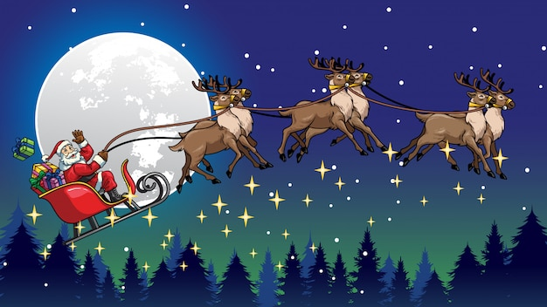

11

*It Frysk Oekumenysk Wurkferbân Hjerbeam*

*winket jimme in sillich krystfeest*

*en folle lok en seine foar it nije jier*